**SIGEPE – Sistema de Gestión de Pedidos**

**Especificación de Caso de Uso**

**Registrar Sueldo**

1.1

**Historia de Revisión**

|  |  |  |  |
| --- | --- | --- | --- |
| **Fecha** | **Versión** | **Descripción** | **Autor** |
| 12/04/2013 | 1.0 | Versión Inicial del Documento | Marcelo Cajamarca  Valeria Haro |
| 23/04/2013 | 1.1 | Actualización | Edwin Sigcha  Valeria Haro |

# Tabla de Contenidos

Tabla de Contenidos 2

RRHH - UC004 – Registrar Sueldo según cargos 3

Descripción Breve 3

Flujo de Eventos 3

Flujo Básico 3

Flujo Alternativo 3

Excepciones 3

Requerimientos 3

Precondiciones 3

Poscondiciones 3

Diagrama de Caso de Uso 3

Interfaces de Usuario 4

UC008-UI01 – Ventana de listado 4

UC008-UI02 – Ventana de edición de cargo 4

Especificación de Caso de Uso

# RRHH - UC004 – Registrar Sueldo según cargos

## Descripción Breve

Explica cómo se realiza el ingreso de sueldos de acuerdo al cargo que se elija de una lista.

## Flujo de Eventos

## Flujo Básico

1. El administrador ingresa al sistema.
2. El sistema muestra los cargos disponibles.
3. El usuario elige ingresar nuevo.
4. El sistema presenta los datos que debe ingresar.
5. El usuario selecciona guardar.
6. EL sistema persiste el cargo y envía un mensaje indicando que se realizo con éxito la operación

## Flujo Alternativo

El cargo a cambiar no existe

2.1 El administrador presiona en Agregar cargo

2.2 El sistema muestra una venta de ingreso de nuevo cargo.

2.3 El administrador ingresa el nombre otros datos del cargo.

2.4 El sistema almacena el nuevo dato

## Excepciones

## Requerimientos

* Gestión Empleados

## Precondiciones

El cargo a ingresar no debe existir aún.

.

## Poscondiciones

El nuevo cargo queda almacenado.

## Diagrama de Caso de Uso

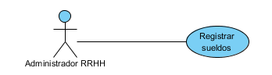

## Interfaces de Usuario

### UC008-UI01 – Ventana de listado

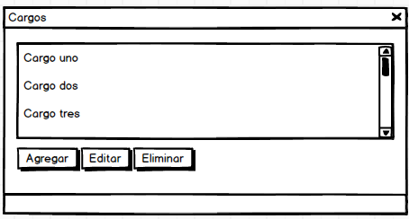

### UC008-UI02 – Ventana de edición de cargo

